ČAROBNI DAN – KOPER – nedelja, 12. junij 2011
GRADIVO ZA NOVINARJE
www.carobnidan.si

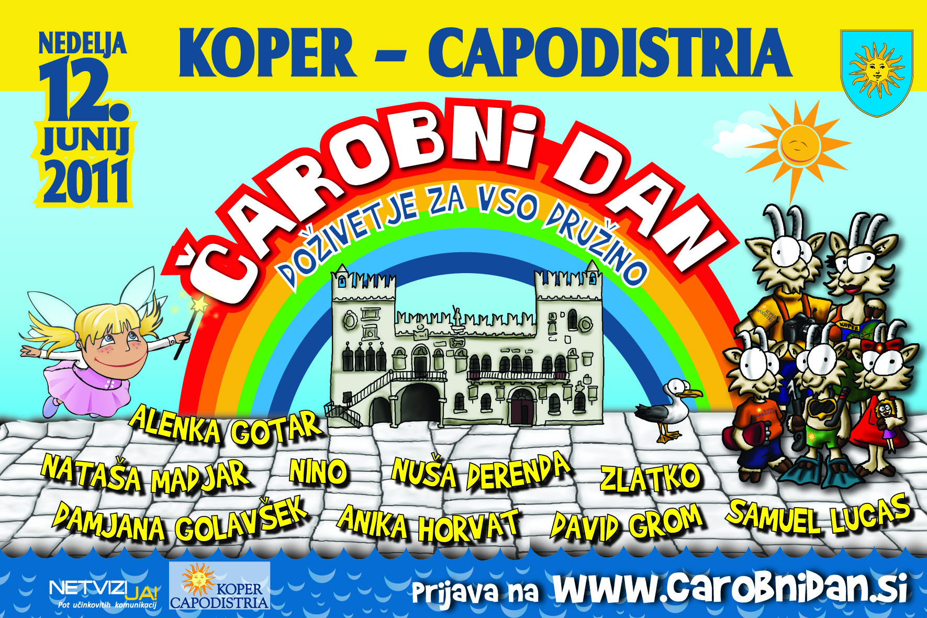

Čarobni dan za družine v štirih letnih časih

Čarobni dan je prireditev, namenjena družinam z otroki in vsem generacijam, ki želijo aktivno preživeti svoj prosti čas v enem od zanimivih slovenskih turističnih krajev. Družba Netvizija ga kot družabno humanitarni dogodek organizira štirikrat letno. Letos smo čarobno pomlad pričakali v Lipici, poletje nas pričakuje v sončnem Kopru, jeseni bomo pred prihodom šolskega leta občudovali Arboretum, decembra pa se veselili zime z Dedkom Mrazom v Ljubljani.

Netvizija kot organizator v sodelovanju z lokalnimi društvi in pokrovitelji na vsakem dogodku poskrbi, da mladi spoznavajo etnološke posebnosti krajev, se srečujejo s pomenom okoljevarstva, razvijajo svojo kreativnost ter se zabavajo ob plesu, glasbi in športu.

Rdeča nit vseh dogodkov je humanitarnost, saj Netvizija s pomočjo Zveze prijateljev mladine, pokroviteljev in partnerjev na vsakem dogodku 100 otrokom iz socialno šibkejšega okolja omogoči brezplačne obšolske dejavnosti skozi celo šolsko leto 2011/12.

Prijave družin organizator sprejema na www.carobnidan.si.

ČAROBNI KOPER- Čarobni dan za vso družino!

Bogat program nudi celodnevno zabavo za vse družinske člane na slovenski obali!

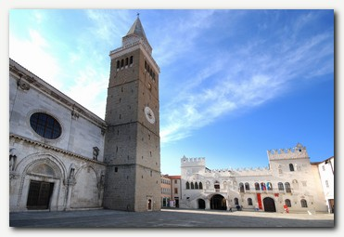

V nedeljo, 12. junija, vas vabimo v pravljični Koper. Ulice starega mestnega jedra se bodo spremenile v čarobno, živahno in doživeto prizorišče številnih aktivnosti, delavnic in nastopov. Ob 10. uri bodo začetek najavile mažoretke in mladi plesalci.

Na Čarobnem odru, ki bo stal na Carpacciovem trgu, bodo čez dan nastopili Nuša Derenda, Anika Horvat, Samuel Lucas, Alenka Gotar, Damjana Golavšek in drugi.

Pristaniška ulica bo namenjena delavnicam in predstavitvi plesnih, gledaliških, športnih in ostalih lokalnih društev. Otroci bodo lahko sodelovali v raznolikih športnih, ustvarjalnih in ostalih animacijskih delavnicah na pisanih prizoriščih čarobnih dežel Pike Nogavičke, Čebelice Maje, Janka in Metke ter Petra Pana. Svojo ustvarjalnost bodo lahko razvijali pri izdelavi glasbil, torbic, ogrlic, časopisa, izdelkov iz lesa in papirja, uživali na športnih prizoriščih ter sodelovali v pustolovskih dogodivščinah.

Na Prešernovem trgu bo v sodelovanju z Mestno občino Koper prikazano trgovanje na tržnici, kot je bilo to nekoč značilno za Slovensko Istro.

Za pridobitev družinske vstopnice je potrebna spletna prijava na www.carobnidan.si, kjer udeleženci pridobijo vse potrebne informacije. S pridobljenim kuponom si bodo med drugim lahko ogledali tudi mestni stolp na Titovem trgu ali obiskali koprski pokrajinski muzej.

Organizator prireditve: NETVIZIJA (www.netvizija.si) 
NETVIZIJA je v slovenskem prostoru prepoznavna kot zaupanja vreden organizator večjih dogodkov, ki jih za znane ciljne javnosti prireja kot odmevne trženjsko komunikacijske dogodke, kot so prireditve na prostem, gala predstave, tiskovne konference in podobno. Pridna ekipa Netvizije obenem poskrbi za vso spremljajočo dejavnost, od promocije ter izvedbe prireditve do poročanja o samem dogodku v medijih. Prvi družinski dogodek je bil vsem dobro poznan Superdan v ljubljanskem Živalskem vrtu, ki so ga slovenske družine izjemno lepo sprejele in se ga spominjajo še danes, sledila je še nasmejana Zimojada na Starem vrhu. Izkušnje in topel odziv družin so direktorico Barbaro Novak navdihnili z idejo za pripravo Čarobnega dne, ki se je prvič odvijal avgusta 2009 v Arboretumu v Volčjem potoku, v poldrugem letu pa je v projekt uspela vključiti tudi številne nove družbeno odgovorne podpornike.

Kreatorka Čarobnega dne Barbara Novak: »Poleg aktivnega druženja vseh generacij na zabavnih dogodkih na prostem je naš namen v enem letu zagotoviti tudi finančna sredstva za obšolsko izobraževanje 400 otrok, ki izhajajo iz socialno šibkejših družin in si zaradi prenizkih družinskih prihodkov ne morejo privoščiti obiskovanja raznolikih jezikovnih, plesnih, športnih in drugih tečajev. S Čarobnim dnevom smo uspeli to zagotoviti skupaj s podporniki, morda tudi zato, ker znamo dobrodelnost združiti z zabavo, sprostitvijo in ustvarjalnimi aktivnostmi v naravi, pri čemer izbiramo in podpiramo tiste turistične kraje, ki si zaradi bogatih vsebin ali naravnih danosti tovrstne pozornosti zagotovo zaslužijo. Da nas na posameznih dogodkih obišče več kot deset tisoč ljudi, je dokaz, da smo pri svojem poslanstvu več kot uspešni, obenem pa nas tak odziv motivira tudi za naše nadaljnje delo. «

Kratka kronologija 2009-2011:
2009
Prvi Čarobni dan avgusta 2009 v Arboretumu nam je ostal v lepem spominu, saj smo takrat začeli izpolnjevati naše poslanstvo dobrih vil. Drugi se je odvijal na Snežnem stadionu Arena Maribor v decembru 2009, kjer so malčki v pravljičnem mestu uživali s svojimi pravljičnimi junaki, ob odru pa smo poplesavali v veselih ritmih znanih glasbenikov.
2010
Tretji Čarobni dan smo aprila preživeli v deželi lipicanca na prostranstvih Kobilarne Lipica, ki je v letu 2010 praznovala častitljivih 450 let. Družine so bile deležne ogledov treningov in predstav klasične šole jahanja, ki je navdušila zbrano množico ljubiteljev Čarobnega dne. V maju 2010 smo na četrtem Čarobnem dnevu najstarejše slovensko mesto Terme Ptuj spremenili v čarobno deželo rimskih vojščakov in kurentov. Vsaka dežela je v sebi ponovno skrivala nešteto presenečenj, obiskal pa nas je še sodobni vojščak Dejan Zavec. Avgusta se je peti Čarobni dan spet vrnil v Arboretum Volčji Potok, kjer je praznoval še svoj prvi rojstni dan, zato smo s številnimi obiskovalci upihnili svečko na torti velikanki. Poleg pestrega dogajanja na Čarobnem odru in v pravljičnih deželah, kjer so otroci preskušali svojo kreativnost in veselje do športa, smo se po parku vozili s čisto pravo kočijo z lipicanci, jahali smo ponije, se z gokartom na pedala vozili po poligonu varne vožnje, se družili s hokejisti Olimpije, plezali po plezalni steni, bodoče mamice pa so lahko uživale tudi v nosečniškem kotičku z Urško Hrovat. Šesti Čarobni dan je bil ponovno zimski- na Snežnem stadionu Arena Maribor, kjer smo pričarali pravo zimsko idilo s čarobnimi deželami, smučanjem in božično-novoletnim vzdušjem.
2011
Letos smo na sedmem Čarobnem dnevu v Lipici jahali konje, občudovali dva nova žrebička v čredi in se učili, kako se konja pravilno podkuje. V soncu nas je Lipica s primesjo kraške burje ponovno prevzela s svojim utripom in naravnimi znamenitostmi.

Čarobni dan je torej….
Čarobno doživetje za vso družino, aktivno preživljanje prostih dni, radovedno odkrivanje slovenskih kotičkov, odlična zabava za vso družino, bogate športne aktivnosti za otroke, noro poplesavanje in dobrodelna aktivnost za socialno ogrožene otroke, animacije, ki presenečajo s svojo kreativnostjo, nepozabna dogodivščina!
ČAROBNI DAN KOPER, 12. 6. 2011

PROGRAM ČAROBNI ODER

10:00 - Otvoritev Čarobnega dne: mažoretke Twirling kluba Piran
10:10 - Twirling klub Piran: predstavitev twirlinga
10:20 – Damjana Golavšek
10:40 – OŠ Koper: plesna točka
10:55 - Glasbena šola Koper in Gimnazija Koper: duo harmonik
11:00 – Anika Horvat
11:20 – Čarodej Toni in medved Čalapinko
12:00 – Nataša Madjar
12:20 – Samir Kobler: imitator Elvisa Presleya
12:30 - OŠ Dušana Bordona Koper: mažoretke
12:40 – Gimnazija Koper: pevski nastop
12:50 – OŠ Šmarje: plesna skupina Šmarjetica
13:05 - Glasbena šola Koper in Gimnazija Koper: kitarski duo
13:20 - Vulcano Models: manekensko-plesni nastop
13:30 – Nino
13:50 – Capoeira: predstavitev veščine
14:00 – katarina Mala
14:20 – Plesna šola Fiona
14:30 – Matevž Šavora
14:40 – Nuša Derenda
15:00 – Mladinsko plesno društvo Fireflame
15:10 - Studio Cantica: pevska točka
15:30 - David Grom
15:50 – Gledališče Talia: gledališka predstava Vilinček z lune
16:20 – Samuel Lucas
16:40 - Zumba fitness animacija z Viktorijo Manzzini
17:00 – Alenka Gotar - zaključek Čarobnega dne
Moderator: Uroš Lavrič, Zavod Enostavno prijatelji
Soudeleženec prireditve v dobrodelne namene: 
Organizator si pridržuje pravico do spremembe programa.

PROGRAM ČAROBNE DEŽELE

Preko 30 ustvarjalnih, športnih in drugih delavnic za otroke.

DEŽELA PIKE NOGAVIČKE
(Hlavatyev park & park pri Oreo cafeju)
a) Hlavatyev park
- Prikaz joge v vsakdanjem življenju (Društvo Joga)
- predstavitev veščine Capoeira (Športno društvo Capoeira)
- Predavanja za starše (Center za kakovost odnosov)
- Predstavitev karateja (Karate Klub Koper)
- Manekensko-plesna šola samozavesti (Vulcano Models)

b) Trg pri OREO cafe-ju
- Delavnica RegaKvak (RegaKvak)
- Delavnica izdelovanja torbic in drugih izdelkov domače obrti (Hudobivnik Mojca)
- Jezikovna šola (Jezikovna šola Eurocenter)
- Dnevnikova mala izdelovalnica časopisa (Dnevnik)
- Izdelovanje glasbenih instrumentov iz naravnih in odpadnih materialov (Glasbena pripravnica Pustotnik)
- Zabava v napihljivem gradu (Glasbeno-plesna šola Pustotnik)
- Kuhajmo zdravo (Emilija Pavlič)
DEŽELA ČEBELICE MAJE
(Taverna in Carpacciov trg)
- Čarobna gostilnica
- Lumpi delavnica izdelovanj ogrlic iz rožic (Mercator)
- Lumpijev mornarček - vodenje ladjic na daljinsko upravljanje (Mercator)
DEŽELA JANKA IN METKE
(Ukmarjev trg - spodnji del)
- Izdelovanje sončkov iz papirja (DPM Koper)
- Igra in umetniško ustvarjanje (Monika Prijavec)
- Kreativna delavnica (Domek)
- Kreativna delavnica (Rakovec)
- Ustvarjanje z lesenimi materiali (Otroški svet)
- Meritve EKG, sladkorja v krvi (Društvo za srce in ožilje)
- Delavnica Spoznavajmo Koper (Libris)
- Stojnica s propagandnim materialom (Kompas)
DEŽELA PETRA PANA
(Ukmarjev trg - pomol & mestno kopališče)
a) pomol
- Stoječe veslanje na surf deski (Windsurf)
- Predstavitev gasilske dejavnosti (ZPGS)
- Bralni kotiček (Knjižnica Koper)
b) mestno kopališče:
- Preklopi na zdravje! Začni migati z nami... (S2H)
- Kreativna delavnica (Union in Sola)
- Pustolovski park (Humano)
- Punčke iz cunj (Unicef)
ČAROBNE DOGODIVŠČINE
- Hop na noge, na kolena, na rito (skakanje po napihljivih gradovih)
- Bungee trampolin
- Turistični vlakec, ki vas popelje na brezplačno panoramsko vožnjo po Kopru (postajališča: nasproti tržnice, avtobusna postaja na Potniškem terminalu, Planet Tuš, Lidl in avtobusna postaja pri Supernovi; krožna vožnja traja 30 minut)

NASTOPAJOČI

Anika Horvat, v Kopru rojena pevka, je v svetu glasbe že od malih nog. Svojo prvo kaseto je posnela že v osnovni šoli. Z leti se je njena glasbena zvrst začela spreminjati in izpopolnjevati. Vpisala se je na glasbeno šolo - smer solo petje, prvi uspeh pa je prišel na festivalu MMS leta 1996, kjer je s pesmijo Lahko noč, Piran osvojila prvo mesto. Anika je še naprej izpopolnjevala tehniko petja in v naslednjih letih izdala več albumov. Leta 2000 je izdala peti samostojni album Čutim,da živim, na katerem so bile tri velike uspešnice Predala se ne bom,Ogenj in led in Čutim,da živim. Sanje so se ji uresničile, ko je začela sodelovati z Big Bandom RTV Slovenija, s katerimi je do leta 2007 posnela že dve plošči in napolnila Cankarjev Dom. Njena uspešnica Samo ti, je leta 2009 zmagala na Slovenski popevki in osvojila srca slovenskih poslušalcev.

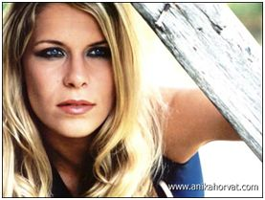

Samuel Lucas je svojo glasbeno kariero začel z zabavanjem turistov na hotelskih terasah. Nato je začel ustvarjati skupaj s hrvaško glasbeno zasedbo Spektrum; po štirih letih nabiranja kilometrine v tujini se je vrnil v Slovenijo. Glasbena pot ga je nato odpeljala na Finsko in v Švico, kjer je navduševal poslušalce vseh generaciji ob ritmih funka, bluesa in rokenrola. Med bivanjem v tujini je imel priložnost svoje znanje deliti tudi z velikimi glasbenimi imeni: sodeloval je s člani zasedbe No Mercy, legendarnimi Toto, nemški publiki pa je zapel skupaj z odlično pevko Pink in njenimi spremljevalnimi glasbeniki. Leta 2009 je Samuel nastopil na EMI s pesmijo Vse bi zate dal in požel dobre kritike, slovenski mediji pa so ga začeli primerjati s Tošem Proeskim. Samuel danes slovi po tem, da na koncertih preigrava največje domače in tuje uspešnice, vendar kot pravi sam, najbolj uživa v baladah.



Alenka Gotar je operna pevka, ki je po svoji uspešni operni karieri združila svoj operni glas z elementi popa in se v hipu zasidrala na slovenski glasbeni sceni. Uspešno je zastopala Slovenijo na izboru za Pesem Evrovizije in naši državi kot edina doslej priborila tudi finale. Alenka Gotar, profesorica petja in avtorica skladb, je vsestranska ženska, ki zna očarati. Na odru, opernem ali pop, z izjemno širokim repertoarjem skladb, s prefinjenim občutkom podajanja glasbe, ki nikogar ne pusti hladnega. Po ustvarjalnem zatišju pa je Alenka konec preteklega leta zopet združila moči s skupino Sons in se udarno vrnila na glasbeno sceno s projektom Fantom iz opere.
  Čarobni dan  Arboretum Volčji Potok,  avgust 2010 | 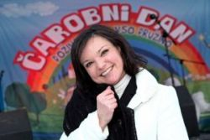  Čarobni dan Pohorje,  december 2010

Nuša Derenda je pevka, katero je ljubezen do glasbe spremljala celo otroštvo. Sodelovala je v različnih pevskih zborih in med drugim svojega bodočega moža spoznala v glasbeni skupini, kjer je pela glavne vokale. Leta 1998 je zmagala v oddaji Orion s skladbo Vzemi me veter. Leta 1999 je prvič prejela nagrado za najboljšo pevko leta. V naslednjih dveh letih je posnela kar nekaj prečudovitih pesmi, ki so zmagovale na različnih festivalih in osvajale glasbene lestvice. Leta 2001 je na Evrosongu v Kopenhagnu s pesmijo Ne, ni res (Energy) zastopala slovenske barve in osvojila sedmo mesto. Uspehov in nagrad v naslednjih letih kar ni bilo konca in je poleg slovenskih osvajala tudi tuje oboževalce. Leta 2008 je Nuša praznovala 10. leto delovanja na slovenski glasbeni sceni in istega leta izdala tudi album Prestiž.



Damjana Golavšek je znana kot avtorica in izvajalka glasbenih prireditev za otroke. Bila je pevka skupine Kladivo, Konj in voda. S pesmijo Naravne sile je zmagala na Slovenski popevki leta 2007. Damjana je s svojim društvom Muzikalček posnela več albumov in po dveh desetletjih ustvarjanja glasbe je ena najbolj znanih glasbenih izvajalk v Sloveniji.

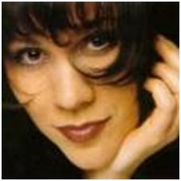

Nino je svojo glasbeno pot začel pri šestih letih. Poleti 2005 se je s prvo avtorsko pesmijo Ognjeni ples, predstavil na festivalu Pesem poletja. Čez dve leti je izdal svojo novo pesem Moja mala. Pesem se je kmalu pristala na najvišjih stopničkah glasbenih lestvic, z njo je kot gost nastopil na koncertu Jana Plestenjaka. Za veliko uspešnico Mi Amore je posnel tudi svoj prvi videospot. Poleg tega, da nadaljuje izobraževanje na Akademiji za glasbo v Ljubljani v letošnjem letu nastopa z uspešnicami, kot so Noro sva zaljubljena, Prijateljstvo, Žal mi je,…

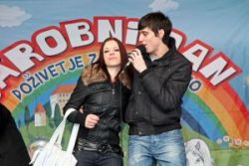  Čarobni dan Pohorje, december 2010 | 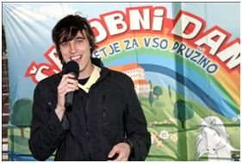  Čarobni dan Lipica, april 2011

David Grom se je s petjem začel ukvarjati leta 2005, ko se je udeležil tekmovanja Prvi glasek Gorenjske, kjer je zasedel odlično tretje mesto. Leta 2006 se je odločil posneti svojo prvo pesem z naslovom Prva ljubezen, še v istem letu je zmagal na festivalu FeNS v Izoli s pesmijo Ta ljubezen. Leta 2008 ga je k sodelovanju, kot glasbenega gosta na svoji koncertni turneji, povabila Tanja Žagar. Lansko leto je na festivalu FeNS zopet postal zmagovalec. David trenutno pripravlja glasbeni prvenec, ki bo poleg že znanih pesmi, vseboval veliko novih.



Nataša Madjar se po kratkem materinskem premoru vrača na glasbeno sceno z novo skladbo Angel moj. Nataša, katero je pod svoje glasbeno okrilje vzel Werner, je konec lanskega leta v studiu posnela kar nekaj prečudovitih skladb.

 | 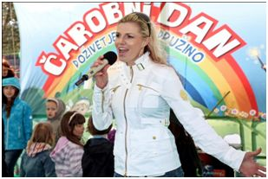  Čarobni dan Lipica, april 2011

Internetni medijski pokrovitelji


Medijski pokrovitelji







Partnerji - pokrovitelji






Spletni pokrovitelji

Podatki o organizatorju dogodka:
Netvizija d.o.o., Brnčičeva 13, 1000 Ljubljana
Direktorica Barbara Novak (gsm 040 220 141, E-mail: barbara.novak@netvizija.si;)
www.carobnidan.si

Informacije o programu:
Petja Orlena, 051 818 932, E-mail: orlena.petja@netvizija.si
Sandra Kecman, 041 222 152, E-mail: sandra.kecman@netvizija.si
www.carobnidan.si

Kontakt za medije: Miša Hrovat, 041 619 616, E-mail: misa@maga.si

